2024年度日本島嶼学会通常総会

2024年8月31日（土）

於：東海大学（熊本キャンパス）

次　第

1. 開会宣言

　　２．会長挨拶

　　３．議長選任

　　　　議事録署名人の指名

　　４．報　　告

　　　　１）2023年度事業報告

２）研究助成選考結果について

　　　　３）第11回日本島嶼学会賞選考結果について

　　５．議案提案と審議・採択

　 　　第１号議案　　2023年度事業報告の承認について

　 　　第２号議案　　2023年度収支決算報告の承認について

　　　　　　　　　　　監査報告

　　第３号議案　　2024年度事業計画の承認について

　 　　第４号議案　　2024年度収支予算の承認について

　　６．協　　議

　１）2025年次大会開催地について

　　　　２）その他

　　７．閉会宣言

※総会終了後、研究奨励賞授賞式を開催します。

４．報告事項

**1）2023年度事業報告（総会第1号議案参照）**

**2）研究助成選考結果について**

**3）日本島嶼学会賞選考結果について**

**５．議案提案と審議・採択**

**第1号議案　2023年度事業報告の承認について**

　本会会則第15条第1項の規定に基づき、下記2023年度事業報告の承認を求める。

　　　2024年8月31日

会長　小西　潤子

**【2023年度事業報告】**

**Ⅰ　会員現況（2024年8月23日現在）**

|  |  |  |  |  |
| --- | --- | --- | --- | --- |
|  | 男性 | 女性 | 他 | 小計 |
| 正会員 | １１２（-1０**） | 5１（+１） | １* | １６４（-8） |
| 準会員 | 5（±０） | 4（±0） | 0 | 9（±０） |
| 学生会員 | 8（-4） | 11（-2） | 0 | １９（-6） |
| 賛助会員 | 0 | 0 | 2（±0） | 2（±０） |
| 小計 | １２５（-14） | ６６（－1） | ３（＋１） | １９４(-14) |

括弧は２０２４．３．３１時点からの増減数

*島根県海士町（町長職としての正会員登録であり、町長職自体に性別はないため）

**上記事由でのカウント方法の変更による減少を含む

　　　　　　　　　女性会員比率（括弧内は2023年年次大会直前時点）

正会員（学生会員は含めない）　３１．０９％（２７．９８％）

（学生会員含める）３３．８７％（３１．９７％）

全会員（賛助会員のぞく）３４．３８％（３２．５２％）

女性理事比率（監事、参与、名誉会長は含まない）　17名中5名（２９．４％）

**Ⅱ　2023年度役員**

会　　長　　 小西　潤子（沖縄県立芸術大学音楽学部）

　副 会 長 　 須山　　聡（駒澤大学文学部）

鳥居　享司（鹿児島大学水産学部）

常任理事　　　大塚　靖（鹿児島大学国際島嶼教育研究センター）

　大西　広之（法務省・四国大学）

理 事

　（50音順） 青木　さぎ里（自治医科大学看護学部）

　 　　　　　　遠部　　慎（中央大学人文科学研究所）

　高橋　美野梨　（北海学園大学法学部）

　野呂　一仁（立正大学文学部）

　　　　　　　　長谷川　秀樹（横浜国立大学大学院都市イノベーション研究院）

藤田　陽子（琉球大学島嶼地域科学研究所）

　前泊　美紀（那覇市議会）

　前畑　明美（法政大学文学部・沖縄文化研究所）

　真崎　翔　（名古屋外国語大学外国語学部）

　溝田　浩二（宮城教育大学教育学部）

　村上　和弘（愛媛大学国際連携推進機構）

山本 宗立（鹿児島大学国際島嶼教育研究センター）

　　監 事　　 小林　貴博

　森 隆子　（鹿児島大学国際島嶼教育研究センター）

　　参　与　　　可知　直毅（東京都立大学プレミアムカレッジ）

中俣　均（法政大学名誉教授・法政大学沖縄文化研究所客員所員）

　（会長1名、副会長2名、常任理事2名、理事12名、監事2名、参与2名　計22名）

　　名誉会長　　 嘉数　啓（第3代会長・沖縄アジアビジネス調査研究所）

　＊事務局：鹿児島大学国際島嶼教育研究センター内

〒890-0065 鹿児島市郡元1-21-24

**Ⅲ　会　　議**

**１．2023年次総会**

日　時：2023年11月17日（金） 17:00〜18:00

場　所：横浜国立大学教育文化ホール大会議室（横浜市保土ケ谷区常盤台79-1）

　詳しくは、ニュースレター74号（2023）参照。

**２．理事会の開催**

・2023年度第1回理事会

　日時　2023年7月８日（土）17：00～19:30

場所　東京都立大学南大沢キャンパス2号館205号室（テレビ会議システムを併用） ・

　　　詳しくは、ニュースレター73号（2023）参照

・2023年度第２回理事会

　日時　2023年11月16日（金）16：30～18:30

　場所　横浜国立大学教育学部美術新棟東館1 階

　　　詳しくは、ニュースレター74号（2023）参照

・2023年度第3回理事会

　日時　2023年12月16日（土）17:00～18:30

場所　東京都立大学2号館207室（テレビ会議システムを併用）

　　　詳しくは、ニュースレター75号（2024）参照

・2022年度第4回理事会

　日時　2024年3月9日（土）14:30～16：00

場所　鹿児島大学国際島嶼教育研究センター5階会議室（テレビ会議システムを併用）

　　　詳しくは、ニュースレター75号（2024）参照

・2024年度第1回理事会

　　日時　2024年5月12日（土）17：00～18:30

　　場所　鹿児島大学国際島嶼教育研究センター5階会議室（テレビ会議システムを併用）

　　　詳しくは、ニュースレター76号（2024）参照

**３．事　業**

**（1）　2023年次大会**

2023年11月17日～19日に横浜・伊豆大島記念大会を開催した。

詳しくはニュースレター74号（2023）参照

**（2）編集・出版事業**

**ａ．学会誌『島嶼研究』の発行**

第24-2号（2023年9月30日発行）

第25-1号（2024年3月31日発行）

第25-2号（2024年9月発行予定）

**ｂ．「ニュースレター」JSIS Newsletterの発行**

74号　　2023年12月20日発行

　75号　　2024年3月25日発行

　76号　　2024年7月20日発行

**（3）第10回日本島嶼学賞（研究奨励賞部門）募集結果報告**

総会当日、藤田学会賞選考委員長より報告予定

**（4）研究活動・学術交流**

・島の医療を考える研究会

　第6回研究会を2023年11月18日（金）に大島町開発総合センター大集会室・大会議室にて開催した。

**第２号議案　2023年度収支決算報告の承認について**

本会会則第15条第２項の規定に基づき、下記「2023年度収支決算報告」の承認を求める。

　　　2024年8月31日 　　　会長　小西　潤子

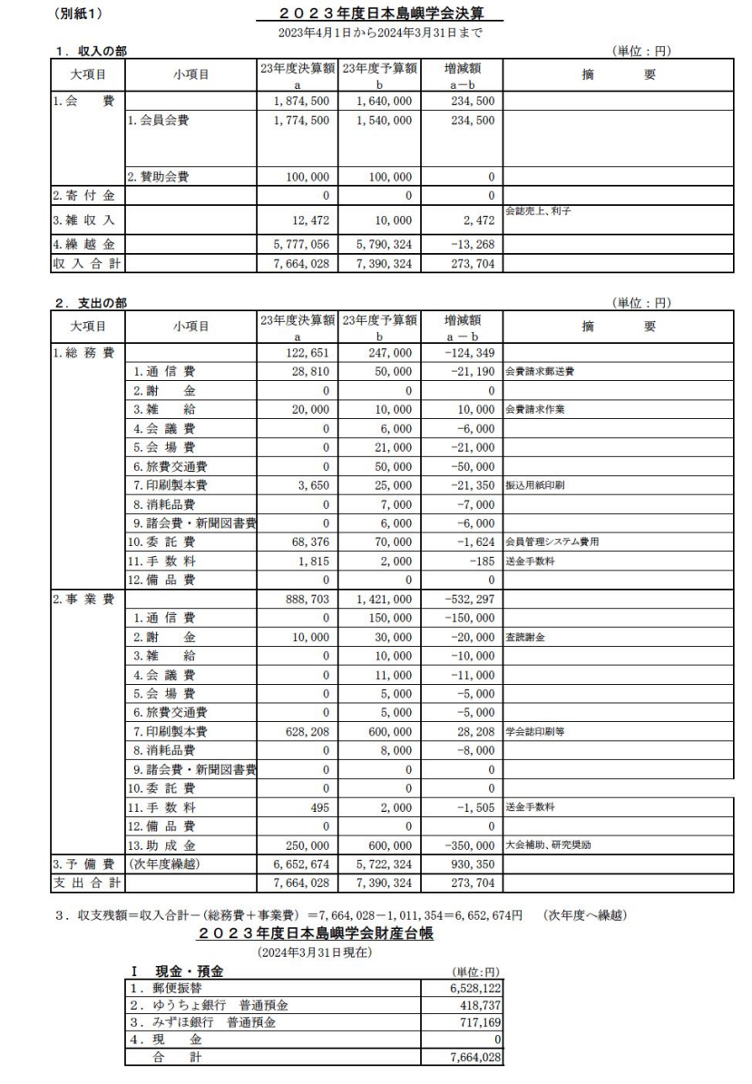

**第３号議案　2024年度事業計画の承認について**

　本会会則第15条第１項の規定に基づき、下記「2023年度事業計画(案)」の承認を求める。

2024年8月31日

　 会長　小西　潤子

**2024年 度 事 業 計 画**

＜活動計画＞

　理事会を適宜開催し、必要事項を審議・決定するほか、次の事業を効果的に実施する。

１．年次大会の開催

理事会での協議・決定を踏まえ、年次大会実行委員会を組織し、大会受け入れ団体等と協調しながら年次大会を開催する。

２．特別研究大会の開催

地元から要望があった場合に、特別研究大会を開催する。それを通じて、島嶼に関する基本的課題を研究するとともに、地元における諸課題を視野に入れたシンポジウム等の企画により、研究成果の社会還元を行なう。

３．学会誌『島嶼研究』の刊行

　本学会の基本事業として、投稿規程に基づき投稿された研究論文や資料等について、編集委員会に受理されたものを掲載する学会誌『島嶼研究』を刊行する。

４．『ニュースレター（JSIS Newsletter）』発行

『ニュースレター』は、電子版（PDF）とし、総会・理事会・特別研究大会に関する報告のほか、島嶼に関する諸情報や会員の活動報告などを掲載し、おおむね年に3回（7月、11月、3月）発行する。

５．学術交流の促進

日本学術会議登録団体として、学問の自由を尊重し、国際島嶼学会（ISISA）はじめ国際小島嶼文化会議（SICRI）や国際島嶼開発科学者会議（INSULA）などの関係学会等との学術交流・国際地域間交流を推進する。ISISAについては、本学会が共催となる2029年横浜大会が決定したことから、他の主催・共催団体との準備協議、ならびにISISA大会実行委員会（組織委員会・科学委員会）の組織に着手する。

６．会員加入の促進

活発な学会活動のためには、若手研究者をはじめとする新会員の増加が大きな課題である。2019年度に作成した本学会の紹介パンフレットなどを活用して引き続き新会員の加入促進につとめる。

７．「日本島嶼学会賞」の選考・授与

日本島嶼学会賞は、若手研究者の研究活動を奨励することを目的した研究奨励賞部門と、島嶼学の発展に多大な貢献をなした研究業績を有する会員を顕彰する栄誉賞部門からなる。両部門の選考方法などの制度運用の改善をはかりつつ、さらに充実したものにしていく。

８．「日本島嶼学会研究助成」の実施

競争的研究資金への応募が困難な環境にある若手研究者・在野研究者・実践家等を対象にした研究助成を実施する。

９．学会ＨＰの充実

引き続き、会員似加え、内外の研究者・団体等にも広く読まれるHPを目指す。また英文版の更新にも努力する。

10．被災離島架橋問題検討会への協力

宮城県出島等において進行中の架橋化にともない架橋検討会が開かれているが、本学会としても、担当理事を配置するとともに同検討会への専門家・研究者の派遣等を通じて協力していく。

11．島しょ医療研究会の活動推進

島の医療体制の現状と課題について担当理事を配置するとともに、研究会を開催し、島しょ医療に関わる関係者とともに議論を深めていく。

12．島嶼における新型コロナウイルスを想定した「新しい生活様式」への貢献

島嶼における新型コロナウイルスを想定した「新しい生活様式」に対して、「島」を学際的に研究する専門家集団として、島民に寄り添った活動を実践する。

**第４号議案　2024年度予算の承認について**

　本会会則第15条第２項の規定に基づき、「2024年度収支予算」の承認を求める。

2024年8月31日 会長　小西　潤子

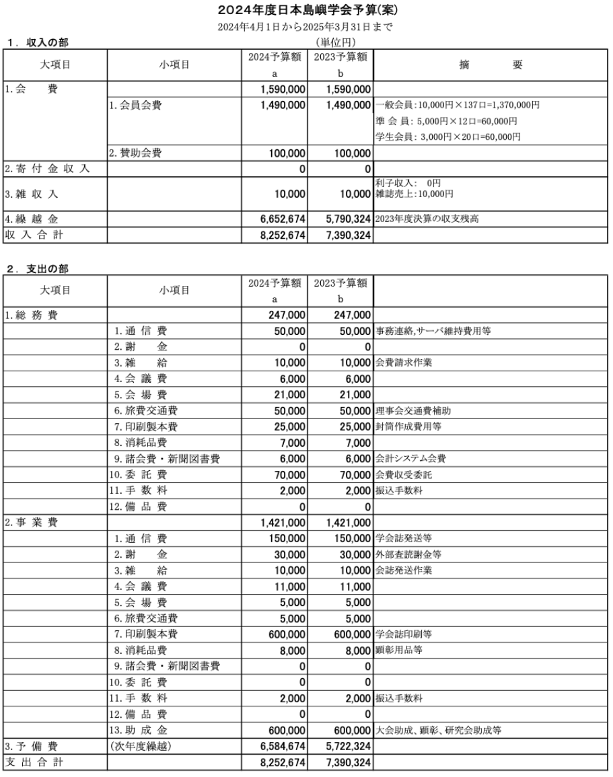

６．協議事項

**１）2025年次大会開催地について**

開催地：北海道羽幌町および天売島

期間：2025年8月29日（金）～9月1日（月）

開催場所：

第1日目～第3日目　北海道羽幌町中央公民館

第2日目　懇親会：サンセットプラザ

第4日目　エクスカーション：北海道羽幌町天売島内

（悪天候の場合、天売島と羽幌町中央公民館でオンライン）